Apuntes Unidad 3

Relación Área Superficial - Volumen

**VARIACIÓN DE SUPERFICIE AL MODIFICAR VOLUMEN**

Consideremos que hay tres cubos iguales, de volumen $1 c{m^{}}^{3}$ cada uno. Las siguientes figuras tienen volumen final de $3 c{m^{}}^{3}$.

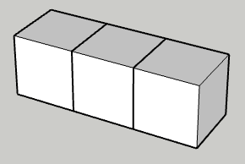 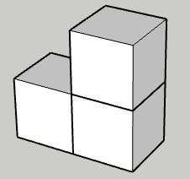

Si pensamos en agregar 1 cubo a cada uno se pueden formar una **gran variedad de formas geométricas**, sin embargo, solo dos posibles medidas de áreas: $16 c{m^{}}^{2}$ o $18 c{m^{}}^{2}$ lo que depende de la ubicación del cubo que se está agregando.

| Cuerpo de área 16 $c{m^{}}^{2}$ | Cuerpos de área 18 $c{m^{}}^{2}$ |
| --- | --- |
|  |  |

Esto se produce porque al agregar un cubo se están sumando 6 $c{m^{}}^{2}$ de área, pero como este “oculta” 1 o 2 caras del cuerpo original, se debe restar la cantidad de caras que quedan ocultas, como se indica a continuación:

* Si al agregar un cubo se oculta solo una de sus caras, se tiene:

|  | Caras que quedan ocultas: |
| --- | --- |

* Si al agregar un cubo se ocultan dos de sus caras, se tiene:

|  | Caras que quedan ocultas: |
| --- | --- |

La siguiente expresión permite calcular el área final cada vez que se agrega 1 cubo a un cuerpo formado por cubitos.



Transformar el cuerpo A quitándole cubitos para conseguir el cuerpo B, corresponde a la situación inversa de transformar B agregándole cubitos para conseguir A.



Por esta razón, al describir las variaciones de volumen y área de A en B o de B en A, nos encontramos con que son opuestas, como se ejemplifica a continuación:



**VARIACIÓN DE VOLUMEN DE UN CUBO**

A continuación estudiaremos cómo varía el volumen de un cubo y su imagen en una homotecia de factor $k ∈ℝ$. Si a un cuerpo de volumen $3 c{m^{}}^{3}$ se le aplica una homotecia de factor 2, el volumen del cuerpo obtenido es $3⋅{2^{}}^{3}=24 c{m^{}}^{3}$. En la siguiente imagen se representa el cuerpo obtenido y se identifican las medidas de su ancho, largo y alto.



Al aplicar una homotecia de factor $k$ a un cuerpo geométrico, su volumen se multiplica por ${k^{}}^{3}.$

**VARIACIÓN DE SUPERFICIE DE UN CUBO**

A continuación estudiaremos cómo varía la **superficie** de un cubo en una homotecia de factor $k$. Si un cuerpo inicial tiene un área superficial igual a 14 $c{m^{}}^{2}$, al aplicarle una homotecia de factor 2, el área del nuevo cuerpo es .



Al aplicar una homotecia de factor $k$ a un cuerpo geométrico, su área se multiplica por ${k^{}}^{2}$.

En este análisis nos hemos concentrado estudiando cuerpos geométricos formados por cubitos para visualizar esta propiedad, sin embargo, esta es aún más general, pues ocurre en todo tipo de cuerpos geométricos.

Hemos considerado para efectos prácticos que $k≥1$, pero el mismo análisis es válido si consideramos $k>0.$

**RELACIÓN SA:V**

En diversos contextos se requiere analizar la relación que existe entre el área superficial de un cuerpo y su volumen, para esto, es útil considerar la razón entre ellos:

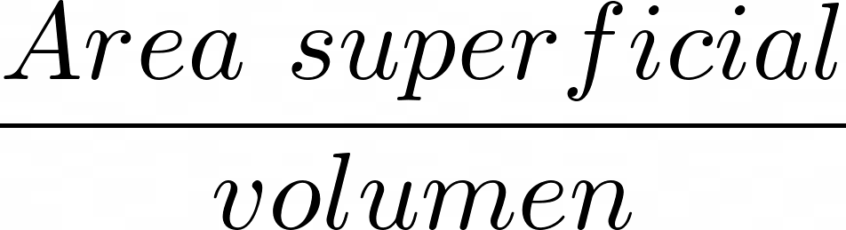

Esta razón, comúnmente se expresa por $\frac{SA}{vol}$ o SA:V, siendo su unidad de medida $(unidad de longitud{)^{}}^{-1}$ que proviene de $\frac{(unidad de longitud{)^{}}^{2}}{(unidad de longitud{)^{}}^{3}}$.

La esfera es el cuerpo que optimiza el área superficial para delimitar un volumen fijo. En este sentido, la esfera minimiza el material a utilizar para encerrar un determinado volumen. La [esfera](https://es.wikipedia.org/wiki/Esfera) es el sólido que posee la menor relación SA:V para un volumen fijo.

La relación SA:V es un factor importante en la[**reactividad**](https://es.wikipedia.org/wiki/Reactividad) **de las reacciones** químicas ya que es uno de los factores que determinan la velocidad con la cual ocurre la reacción. Los compuestos que poseen **mayor SA:V** (o sea, diámetros muy pequeños o extremadamente [porosos](https://es.wikipedia.org/wiki/Porosidad)) reaccionan a una **mayor velocidad** ya que una mayor superficie se encuentra expuesta para poder reaccionar.

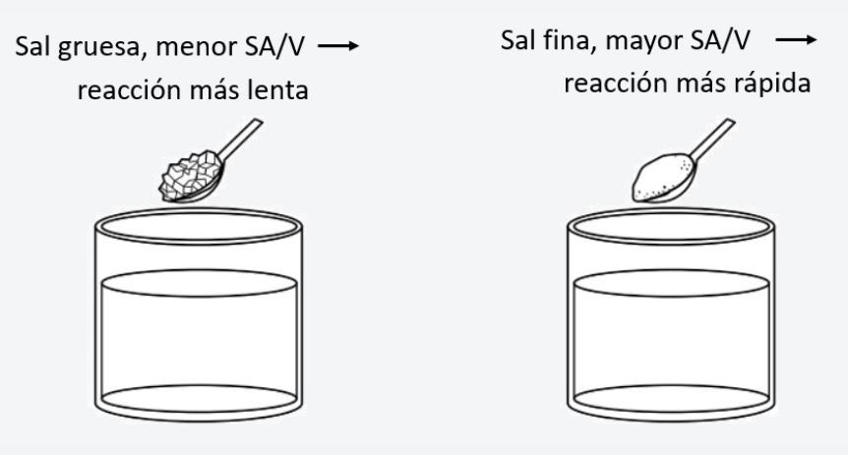

**SÍNTESIS**

* El área final al **agregar** un cubo unitario a un cuerpo formado por cubos se puede obtener mediante la siguiente expresión:



* En general, al variar el volumen de un cuerpo geométrico, su área superficial **no siempre** varía de la misma manera. Por ejemplo, al aumentar el volumen de un cuerpo su área superficial puede mantenerse, aumentar o disminuir. En el caso de una homotecia, al aumentar el volumen de un cuerpo **también** aumenta su área superficial.
* Al aplicar una homotecia de factor $k$ a un cuerpo geométrico:
* Su **volumen** se multiplica por ${k^{}}^{3}$.
* Su **área** se multiplica por ${k^{}}^{2}$.
* El cuerpo que tiene menor $SA:V$ para un volumen unitario es **la esfera.**
* Mientras mayor es la razón $SA:V$, **mayor** será la velocidad con la que ocurre una reacción química.